Ломако Олександр Олександрович

Факультет інформаційних технологій (https://nubip.edu.ua/IT.NUBIP)

Кафедра: Комп’ютерних систем та мереж

(https://nubip.edu.ua/node/3713)

Спеціальність: Комп’ютерна інженерія (https://nubip.edu.ua/node/38027)

Освітня програма: Комп’ютерні системи та мережі

Тема магістерської роботи: Дослідження доцільності використання платформ Raspberry Pi та Kali Linux для тестування Wi-Fi мережі університету

Керівник: Лахно Валерій Анатолійович, завідувач кафедри комп'ютерних систем і мереж, д.т.н., професор

ПУБЛІКАЦІЇ

ПОСТЕР

РЕФЕРАТ

ОСОБИСТІ ДОСЯГНЕННЯ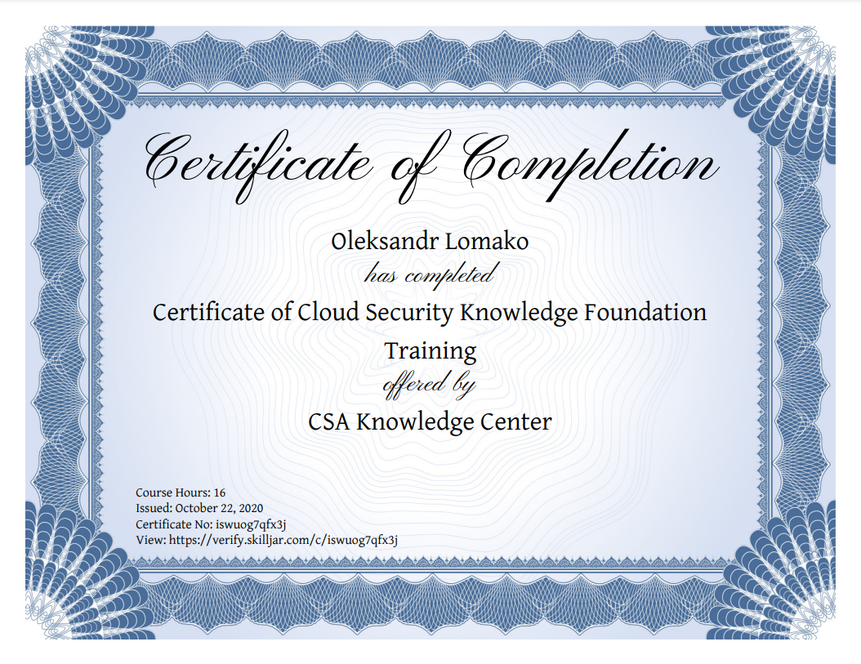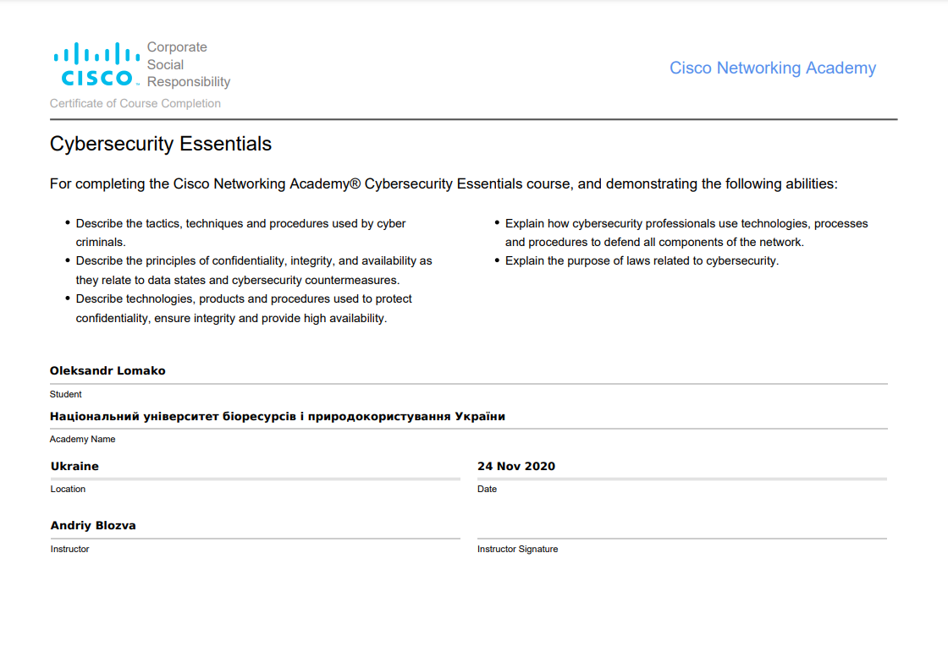

РЕЗЮМЕ
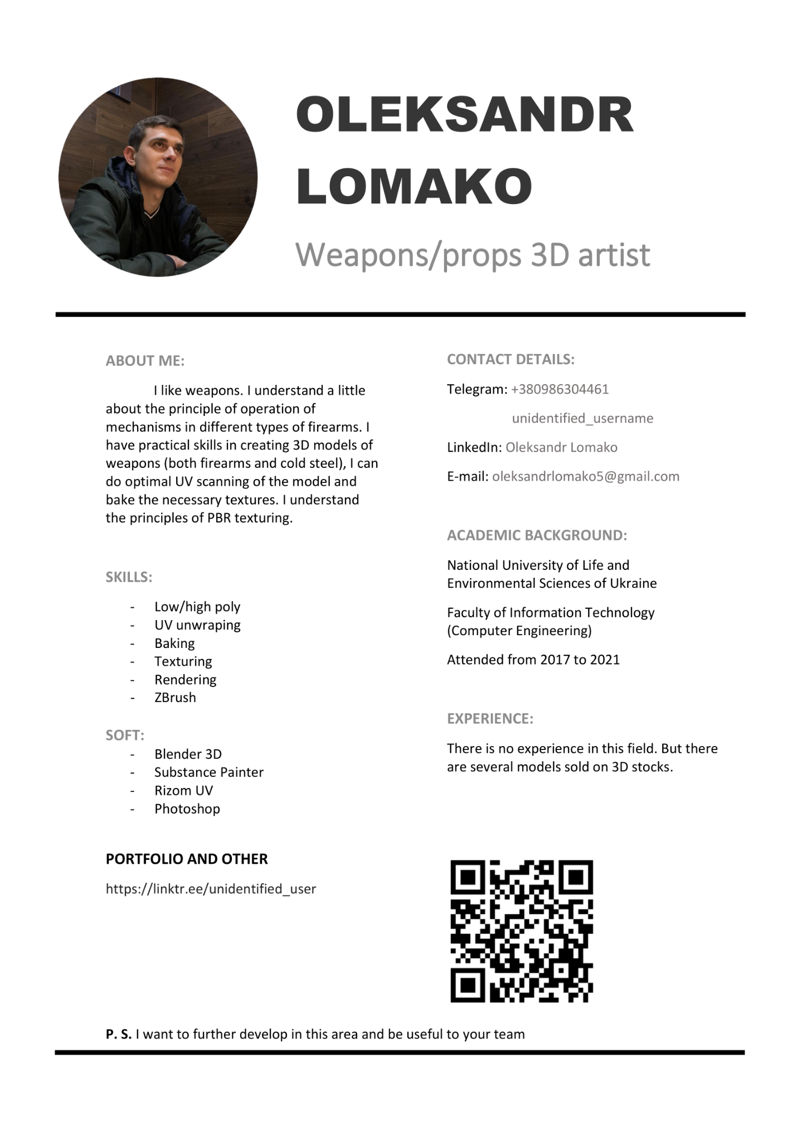

ДОСВІД РОБОТИ

3D modeler at L3D Studio

Jan 2022 - Present

